# 天气与收获

在civitas中，土地生产的产出与地形、工具、工人产能、工作状态等有关，但是在civitas2中，我们对此作出了重大变革，在上一节中，我们引入了天气模组，这个模组在土地系统中，依然发挥出了重要作用。

总所周知，在现实中，不同的温度、降水量对于不同品类的粮食作物有不同的影响，在下面，我们以长安、吴郡两个地方为例，简单介绍一下这些影响，值得注意的是，以下只是举例说明，具体数值在正式版本上线时，会有相应的平衡性调整。

在举例之前，我们要先阐述这个游戏对于周期的定义，我们把一个完整的气候周期定义为八十个日历日，而粮食作物从播种到收获，则需要四个日历日。

粮食作物在范例中，我们只体现三种：小麦、粟、水稻。三种作物中，水稻喜水、耐高温，不耐干旱；而小麦可以则恰恰相反；至于粟，则属于旱涝保收型。不过，这并不意味着，粟是永恒的选择，因为不同的粮食作物对应的属性是不同的，在未来的章节中，我们将继续阐述不同的粮食作物可以带来不同的属性。

## 长安

长安的天气如下图1-1，图中我们可以看到温度和降雨量。显而易见的是，长安冬季干旱、春秋雨量适中、夏天多雨。温度方面。夏秋较热、冬季寒冷。

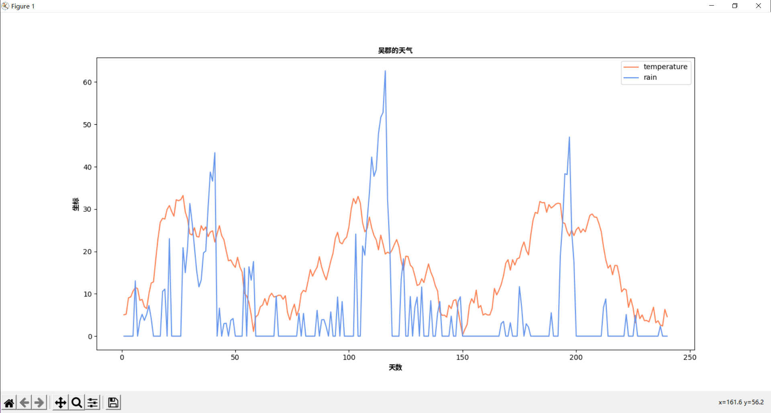

图 1-1

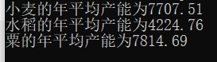

长安三种作物的平均产能如表1-1，按照表中显示，似乎种粟是一个不错的想法，但是当我们看到图1-2时，似乎又有了不同 表 1-1

的想法，在不同的天气条件下选择更合适的品种，在恶劣的环境下选择休耕，会有更好的收获。当然，何种选择会有最优的结果，还需要玩家们一一探索。因为没人能知道明天的天气，所以最优解永远是不可复制的。

值得注意的是，我们稍后为引入肥力系统，也就是说，在合适的时候休耕，会在下一个风调雨顺的周期内，获得更好的收益。

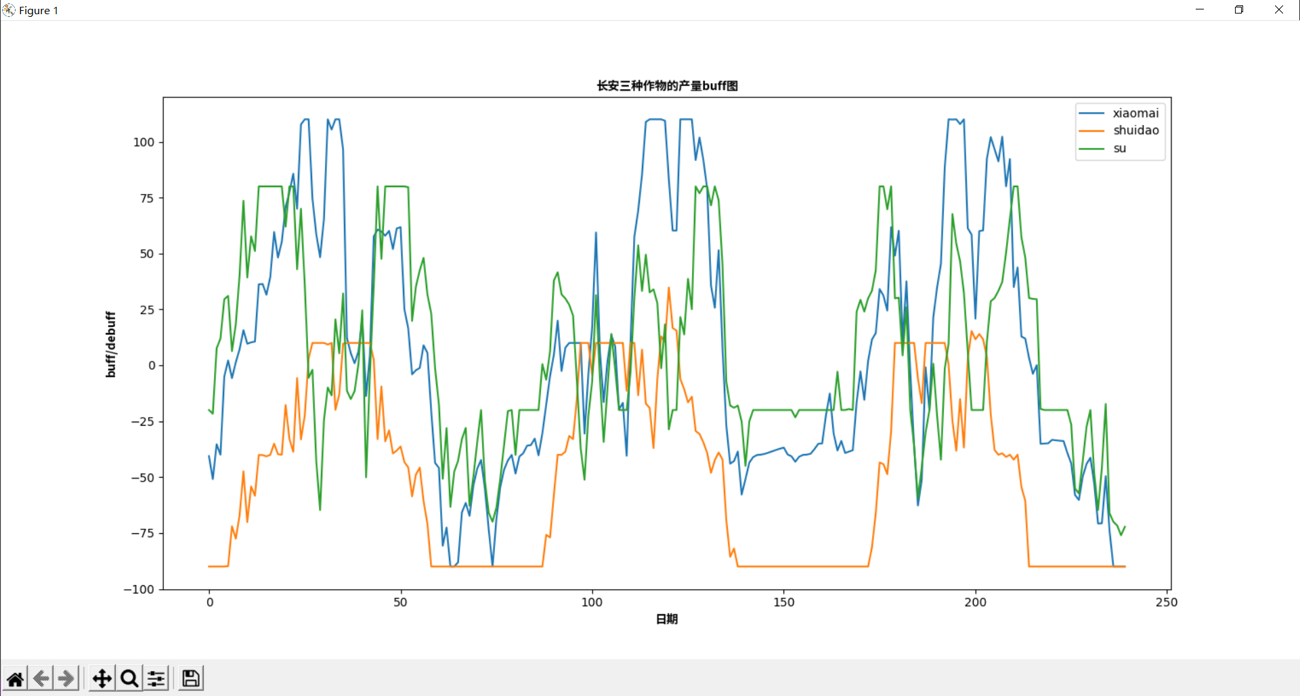

图 2-2

## 吴郡

吴郡的相关图片如下图所示，我们不再进行具体分析。玩家们也可以看到，在南方，水稻显然是一个非常优秀的选择。不过，在某一个节点，是选择种小麦过渡，还是彻底休耕迎接来年的大丰收，同样需要玩家们的考量。



图 2-1

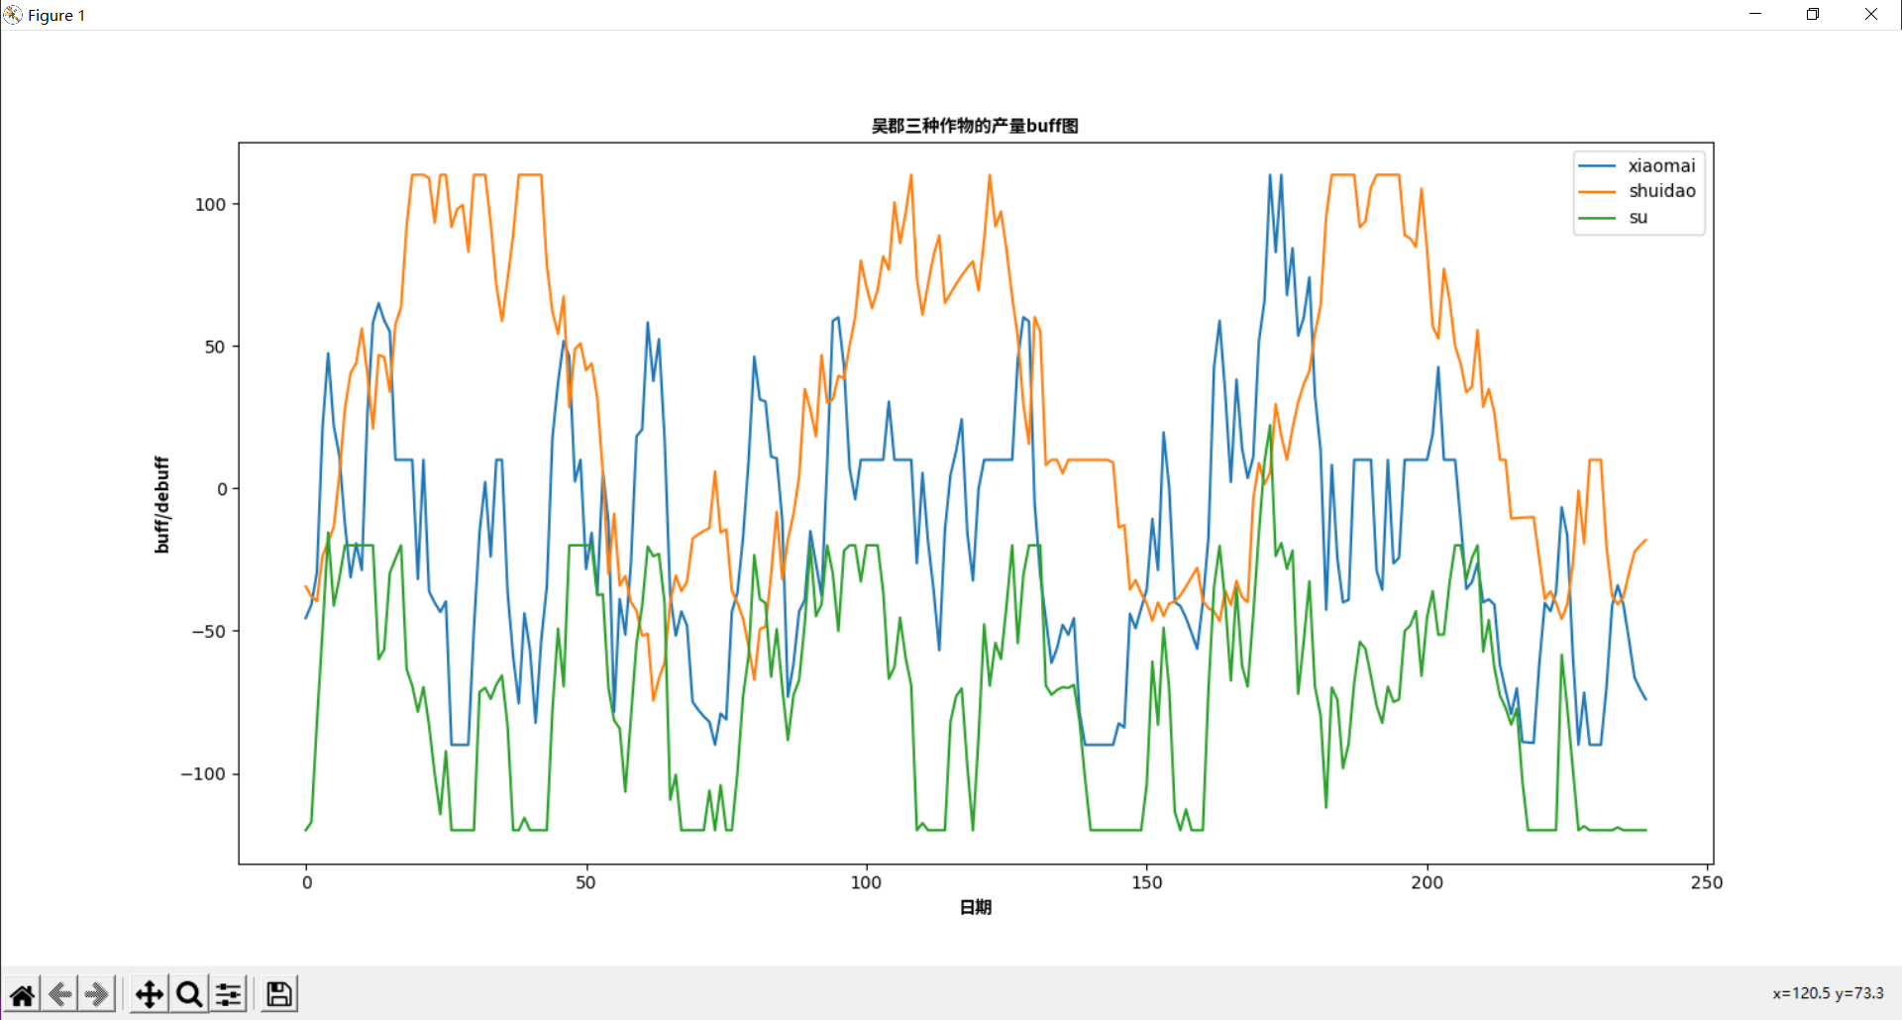

图 2-2

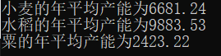

表 2-1